Онлайн-тест №5 ГИА по математике 2011

1. Население Бельгии составляет 10 миллионов 500 тысяч человек. Как это число записывается в стандартном виде?
1,05 · 10⁵
1,05 · 10⁶
1,05 · 10⁸
1,05 · 10⁷

2. Человек в среднем должен потреблять 2000 ккал в сутки, энергетическая ценность стакана апельсинового сока около 220 ккал. Какой процент от суточной нормы потребления энергии содержится в одном стакане апельсинового сока?
1 %
11 %
88 %
8 %

3. На координатной прямой отмечены числа a, b и c.

Из следующих утверждений выберите верное.
a−c>0
c−a<0
a−b<0
b−c>0

4. Найдите значение выражения 1,4x³ −2,6x² + 2 при x =−1.

5. Из формулы площади круга S = · r² выразите радиус r.
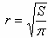
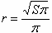
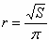
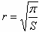

6. Какое из приведенных ниже выражений тождественно равно произведению (x−3)(x+1)?
(3− x)(x +1)
−(3− x)(−1− x)
−(x−3)(−1− x)
(x−3)(−1− x)

7. Упростите выражение 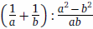.
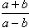
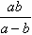
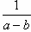

8. Какое из чисел является иррациональным?
Все эти числа.

9. Решите уравнение 4x = x².
0
2
−4
4

10. Прямая l, изображенная на рисунке, задается уравнением x + y =2. Используя рисунок, установите соответствие между уравнениями прямых и утверждениями: к каждому элементу первого столбца подберите элемент из второго столбца.
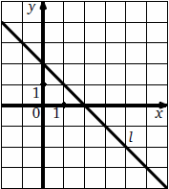
А) 2x + 3y = 1 1) прямая имеет бесконечное число общих точек с прямой l
Б) 2x + 2y = 4 2) прямая имеет одну общую точку с прямой l
В) −x − y = −8 3) прямая не имеет общих точек с прямой l
Запишите в таблицу выбранные цифры.
А
Б
В

11. Прочитайте задачу.
«Фотография имеет форму прямоугольника со сторонами 15 см и 20 см. Ее наклеили на белую бумагу так, что вокруг фотографии получилась белая полоса одинаковой ширины. Площадь, которую занимает фотография с окантовкой, равна 750 см2. Какова ширина окантовки?»

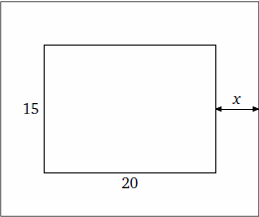

Пусть ширина окантовки равна x см. Какое уравнение соответствует условию задачи?
15· 20+(15x +20x) · 2=750
(15+ x)(20+2x)=750
(15+2x)(20+2x)=750
(15+ x)(20+ x)=750

12. Решите неравенство 5+3(8−3x)<−4x.
Запишите ответ в виде неравенства.

13. При каких значениях x выражение определено?
Запишите ответ в виде неравенства.

14. Укажите формулу, задающую числа, кратные трем (n—натуральное число).
a=3+n
a=3n
a=5n

15. На одном из рисунков изображен график функции . Укажите номер этого рисунка.
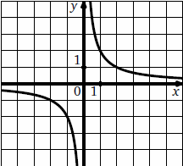
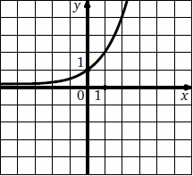
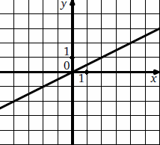
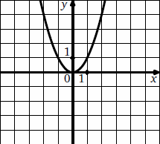

16. На графике показано, какое количество автомобилей выпускали два завода в течение года. По горизонтали отложены месяцы, а по вертикали—общее количество автомобилей, выпущенное с начала года каждым из заводов, в тысячах штук.
Через сколько месяцев после начала года заводы А и Б выпустили одинаковое количество машин с начала года?
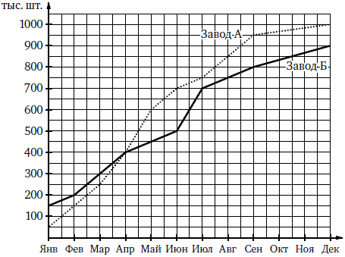

17. На чемпионате по художественной гимнастике выступает 18 гимнасток, среди них три—из России, две—из Китая. Порядок выступления определяется жеребьевкой. Найдите вероятность того, что первой будет выступать гимнастка из России.

18. Записан рост (в сантиметрах) пяти учащихся: 149, 136, 163, 152, 145. Найдите разность среднего арифметического этого набора чисел и его медианы?
Часть 2.

19. Решите уравнение x³ − 4x² + 4x = 0.
Запишите корни уравнения через точку с запятой в порядке возрастания.

20. Решите неравенство .
Запишите ответ в виде неравенства.

21. Найдите значение выражения 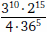.

22. При каких значениях p система уравнений 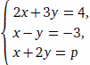имеет решение?

23. Из пункта А в пункт В, расположенный ниже по течению реки, отправился плот. Одновременно навстречу ему из пункта В вышел катер. Встретив плот, катер сразу развернулся и пошел назад. Какую часть пути от А до В проплывет плот к моменту возвращения катера в пункт В, если скорость катера в стоячей воде втрое больше скорости течения реки?
Запишите ответ в виде десятичной дроби.

